Молодёжный клуб РГО «Плесково» объявляет
конкурс «Покормите птиц зимой!»
С 2002 года Союз охраны птиц России проводит Всероссийскую акция «Покормите птиц!». Она ежегодно стартует в ноябре и продолжается до начала апреля. Акция поддержана Минприроды России.

В школе-пансионе «Плесково» конкурс продлится
с 12 ноября 2022 г. по 12 января 2023 г.
Принимаются рисунки зимующих птиц, плакаты и презентации о зимующих птицах, фотографии на тему “Зимующие птицы нашего края”.
Будем рады, если наш конкурс поможет его участникам раскрыться и проявить свои таланты и творческие способности.
Правила участия:
· Учащийся может участвовать в нескольких номинациях.
· Работы, в соответствующих номинациях, могут быть выполнены детьми, взрослыми или совместно – детьми и взрослыми (индивидуально или коллективно).

Номинации:
· рисунок
· фотография
· плакат
· презентация
· видеоролик
Всем творческих успехов!
Главное - не забывать кормить птиц!
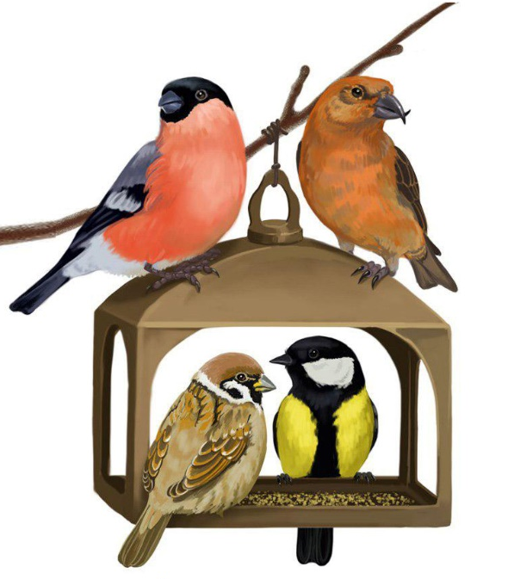
Можно подкармливать птиц салом, мясом, семенами подсолнечника, сушёной рябиной, боярышником, шишками, орехами, зёрнами кукурузы, семенами арбуза, дыни, тыквы, а также сорняков — лебеды, крапивы, чертополоха, репейника. Годятся в корм пшеница, неочищенное просо, ячмень, крупы — перловая и овсяная, даже плотные овсяные хлопья.

«Важно помнить, что в стремлении помочь птицам главное — не навредить. Необходимо не кормить птиц, а именно подкармливать.

